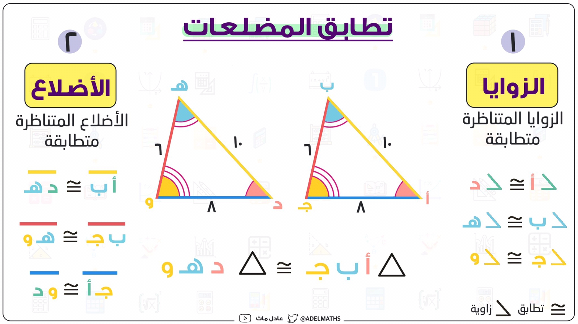

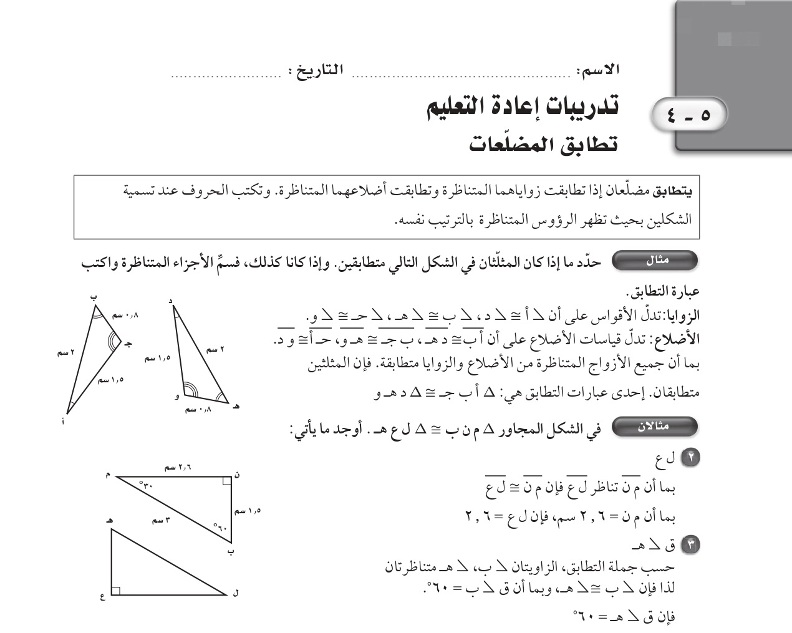

|  |  |  |  |  |  |  |  |
| --- | --- | --- | --- | --- | --- | --- | --- |
| **5 - 4 تطابق المضلعات** | | | | | | | |
| **تحديد المضلعات المتطابقة** | | | | | | | |
| **1** | **إذا كان Δ أ ب جـــ $≅$ Δ د هـــــ و، فأيّ العبارات الآتية غير صحيحة؟** | | | | | | |
| **اسم الطالبة المجيبة/ .................................** | | | | | | |
| **ا** | $\overline{و هـــــــ}≅\overline{جـ ب}$ | **ب** | $\overline{هــــــــ د}≅\overline{ب أ}$ | **ج** | **و $≅$ ب** | **د** | **أ $≅$ د** |
| **2** | **إذا كان Δ أ ب جـــ $≅$ Δ د هـــــ و، فأيّ العبارات الآتية صحيحة؟** | | | | | | |
| **اسم الطالبة المجيبة/ .................................** | | | | | | |
| **ا** | **أ $≅$ و** | **ب** | **ب $≅$ د** | **ج** | **جــــ $≅$ و** | **د** | **أ $≅$ هـــــــــ** |
| **3** | **إذا كان Δ أ ب جـــ $≅$ Δ س ص ع، فأيّ العبارات الآتية ليست صحيحة؟** | | | | | | |
| **اسم الطالبة المجيبة/ .................................** | | | | | | |
| **ا** | **أ $≅$ ص** | **ب** | $\overline{س ص}≅\overline{ب أ}$ | **ج** | $\overline{س ع}≅\overline{جـــــ أ}$ | **د** | **جــــ $≅$ ع** |
| **إذا كان المثلثان في الشكل المجاور متطابقين،** | | | | | | | |
| **4** | **فأي الجمل الآتية يمكن أن تكون جملة تطابق؟** | | | | | | |
| **اسم الطالبة المجيبة/ .................................** | | | | | | |
| **ا** | **Δ ب جـــ د $≅$ Δ هـــــ و ز** | **ب** | **Δ ب جـــ د $≅$ Δ و هـــــ ز** | **ج** | **Δ ب جـــ د $≅$ Δ ز هـــــ و** | **د** | **Δ ب جـــ د $≅$ Δ ز و هـــــ** |
| **5** | **إذا كان Δ أ ب جـــ $≅$ Δ م ن ل، فإن $≅\overline{ب أ}$...........** | | | | | | |
| **اسم الطالبة المجيبة/ .................................** | | | | | | |
| **ا** | $$\overline{ل م}$$ | **ب** | $$\overline{ن م}$$ | **ج** | $$\overline{ل ن}$$ | **د** | $$\overline{ جـــــ ب}$$ |
| **إيجاد القياسات الناقصة** | | | | | | | |
| **في الشكل المجاور، المضلعان م ن ز ف، هـ ط ل ك متطابقان.**  **أوجدي ما يأتي:** | | | | | | | |
| **6** | **م ف** | | | | | | |
| **اسم الطالبة المجيبة/ .................................** | | | | | | |
| **ا** | **42°** | **ب** | **58°** | **ج** | **6م** | **د** | **7م** |
| **7** | **م ن** | | | | | | |
| **اسم الطالبة المجيبة/ .................................** | | | | | | |
| **ا** | **42°** | **ب** | **58°** | **ج** | **6م** | **د** | **7م** |
| **8** | **زف** | | | | | | |
| **اسم الطالبة المجيبة/ .................................** | | | | | | |
| **ا** | **42°** | **ب** | **58°** | **ج** | **3م** | **د** | **7م** |
| **9** | **ن ز** | | | | | | |
| **اسم الطالبة المجيبة/ .................................** | | | | | | |
| **ا** | **42°** | **ب** | **58°** | **ج** | **3م** | **د** | **6م** |
| **10** | **ق ك** | | | | | | |
| **اسم الطالبة المجيبة/ .................................** | | | | | | |
| **ا** | **42°** | **ب** | **58°** | **ج** | **125°** | **د** | **135°** |
| **11** | **ق ط** | | | | | | |
| **اسم الطالبة المجيبة/ .................................** | | | | | | |
| **ا** | **42°** | **ب** | **58°** | **ج** | **125°** | **د** | **135°** |
| **12** | **ق ل** | | | | | | |
| **اسم الطالبة المجيبة/ .................................** | | | | | | |
| **ا** | **42°** | **ب** | **58°** | **ج** | **125°** | **د** | **135°** |
| **13** | **ق هـــــــ** | | | | | | |
| **اسم الطالبة المجيبة/ .................................** | | | | | | |
| **ا** | **42°** | **ب** | **58°** | **ج** | **125°** | **د** | **135°** |
| **يوضح الرسم المجاور أن: Δ م ن ل $≅$ Δ ع س ص.**  **أوجدي قياس كلٍّ من:** | | | | | | | |
| **14** | **ق م** | | | | | | |
| **اسم الطالبة المجيبة/ .................................** | | | | | | |
| **ا** | **28°** | **ب** | **63°** | **ج** | **117°** | **د** | **180°** |
| **15** | **ق س** | | | | | | |
| **اسم الطالبة المجيبة/ .................................** | | | | | | |
| **ا** | **28°** | **ب** | **35°** | **ج** | **63°** | **د** | **117°** |
| **16** | **ق ص** | | | | | | |
| **اسم الطالبة المجيبة/ .................................** | | | | | | |
| **ا** | **28°** | **ب** | **35°** | **ج** | **63°** | **د** | **117°** |
| **17** | **ق ع** | | | | | | |
| **اسم الطالبة المجيبة/ .................................** | | | | | | |
| **ا** | **28°** | **ب** | **35°** | **ج** | **63°** | **د** | **117°** |
| **18** | **س ع** | | | | | | |
| **اسم الطالبة المجيبة/ .................................** | | | | | | |
| **ا** | **28°** | **ب** | **35°** | **ج** | **5,7** | **د** | **6,3** |
| **19** | **ع ص** | | | | | | |
| **اسم الطالبة المجيبة/ .................................** | | | | | | |
| **ا** | **28°** | **ب** | **35°** | **ج** | **5,7** | **د** | **6,3** |
| **استعملي الشكل المجاور الذي يظهر مثلثين متطابقين؛**  **للإجابة عن الأسئلة الآتية:** | | | | | | | |
| **20** | **عبارة التطابق الصحيحة هي:** | | | | | | |
| **اسم الطالبة المجيبة/ .................................** | | | | | | |
| **ا** | **Δ أ ب جـــ $≅$ Δ د هـــــ و** | **ب** | **Δ أ ب جـــ $≅$ Δ د و هـــــ** | **ج** | **Δ أ ب جـــ $≅$ Δ و هـــــ د** | **د** | **Δ أ ب جـــ $≅$ Δ و د هــــــ** |
| **21** | **ق ........... = 40°** | | | | | | |
| **اسم الطالبة المجيبة/ .................................** | | | | | | |
| **ا** | **د** | **ب** | **هـــــ** | **ج** | **و** | **د** | **جــــــ** |
| **22** | **........... = 10بوصات.** | | | | | | |
| **اسم الطالبة المجيبة/ .................................** | | | | | | |
| **ا** | **د هـــــ** | **ب** | **هــــــ و** | **ج** | **و د** | **د** | **ب جــ** |
| **23** | **........... = 13 بوصة.** | | | | | | |
| **اسم الطالبة المجيبة/ .................................** | | | | | | |
| **ا** | **د هـــــ** | **ب** | **هــــــ و** | **ج** | **و د** | **د** | **ب جــ** |
| **إذا كان: Δ م ل و $≅$ Δ س ص ع.**  **أوجدي قيمة كلٍّ من:** | | | | | | | |
| **24** | **م و** | | | | | | |
| **اسم الطالبة المجيبة/ .................................** | | | | | | |
| **ا** | **50°** | **ب** | **70°** | **ج** | **4 سم** | **د** | **5 سم** |
| **25** | **م ل** | | | | | | |
| **اسم الطالبة المجيبة/ .................................** | | | | | | |
| **ا** | **50°** | **ب** | **70°** | **ج** | **4 سم** | **د** | **5 سم** |
| **26** | **ق م** | | | | | | |
| **اسم الطالبة المجيبة/ .................................** | | | | | | |
| **ا** | **50°** | **ب** | **60°** | **ج** | **70°** | **د** | **120°** |
| **27** | **ق ل** | | | | | | |
| **اسم الطالبة المجيبة/ .................................** | | | | | | |
| **ا** | **50°** | **ب** | **60°** | **ج** | **70°** | **د** | **120°** |
| **28** | **ق و** | | | | | | |
| **اسم الطالبة المجيبة/ .................................** | | | | | | |
| **ا** | **50°** | **ب** | **60°** | **ج** | **70°** | **د** | **120°** |